海康威视-多产品组合场景提示词生成（豆包）/一轮测试：三款产品＋复杂提示词生成：

海康威视防爆系列组合场景海报 · 中文提示词
【整体画面】
横版商业产品海报，宽高比约 16:9，专业级产品摄影合成场景图。整体氛围为暗调工业科技风，逆光剪影效果，质感高级冷峻。画面以深炭灰色到近黑色的渐变背景为主，底部为光滑反光的深色地面（类似镜面哑光金属/深色抛光水泥地面），地面映出产品柔和的倒影。画面整体笼罩一层极淡的暖调体积光雾，空气感通透。
【光影设定 — 参考图9逆光质感】
主光源来自画面右后上方，为大面积暖金色逆光，呈柔和的丁达尔光束斜射而下，在产品轮廓边缘形成明亮的暖金色轮廓光（rim light），勾勒出每台产品的金属与壳体边缘。正面辅以极弱的冷白色补光，仅用于隐约展现产品正面细节，不破坏暗调氛围。产品底部有自然的接触阴影，地面倒影模糊而真实。整体光比大，明暗对比强烈，暗部沉稳有层次，高光不过曝。
【四款产品布局与位置关系 — 由前至后、由左至右】
产品总计四款，呈三角形错落排布，前后景深分明，近大远小比例准确，互不遮挡关键镜头面：
① 前景居中偏右 —— DS-2SC3Q 半球云台球机（来自图1-3）
- 尺寸：四款中视觉最大，为画面主视觉焦点
- 位置：画面中下部靠前中心位置，壁挂支架朝向左侧墙面/虚拟空间，球体自然悬出
- 外观特征：上半部分为哑光纯白色圆柱形壳体，侧面有细密的点状扬声器开孔阵列，壳体正面印有深灰色 "HIKVISION" 斜体 logo；下半部分为哑光深黑色半球形云台球体，正面内嵌方形镜头窗口（镜头玻璃带轻微蓝绿色镀膜反光），镜头下方有两颗圆形红外补光灯
- 壁挂支架：白色方形L型壁挂支架，从画面左侧延伸而出托住球机顶部
- 材质：哑光工程塑料质感，白色壳体细腻均匀，黑色球体略带磨砂
- 朝向：镜头面向观众偏右约15度，展示正面与侧面角度
② 中景左侧 —— 316L不锈钢防爆枪机（来自图4-product_small / 图5细节拆解）
- 尺寸：视觉高度约为前景球机的 70%，位于左后方
- 位置：画面左侧中部，壁挂安装，与前景球机形成左后—前中的三角关系
- 外观特征：整体为磨砂银灰色 316L 不锈钢材质，表面有细腻的金属喷砂颗粒感；顶部为弧形遮雨罩，遮雨罩顶面右侧蚀刻有深灰色 "HIKVISION" 字样；正面为方形黑色镜头窗口，镜头下方横向排列一组红外补光灯（多颗小灯珠）；正面右侧伸出一根黑色 L 型玻璃雨刷臂，雨刷末端为金属球头刮水器；机身右侧（观众视角）可见侧面支架结构，分布多颗内六角固定螺丝（共三颗可见：上方一颗、下方并排两颗）；底部为厚重的方形不锈钢安装底座，底座上有圆形和长条形安装孔
- 材质：金属喷砂不锈钢质感，高光处有暖金色逆光反射，暗部呈现深灰金属色
- 朝向：正面略微转向右前方，展示镜头面与侧面支架结构
③ 后景右后方 —— 黑色紧凑型防爆云台枪机（来自图6-产品02）
- 尺寸：视觉高度约为前景球机的 55%，位于右后方纵深位置
- 位置：画面右后方，处于前景球机的右后侧，部分被前景球机轻微遮挡下沿
- 外观特征：整体为哑光黑色金属材质；正面为圆形镜头舱，外圈有一圈细银色金属装饰环，圆形面板中央是方形镜头窗口，镜头左侧配有黑色雨刷，雨刷下方是小型补光灯组（可见红外灯+光敏传感器）；后部连接黑色圆柱形机身，机身连接到底部黑色方形基座，基座正面印有浅灰色 "HIKVISION" logo；机身右侧伸出黑色电缆防水格兰头（电缆接头）
- 材质：哑光黑色金属，边缘有暖金色轮廓高光
- 朝向：正面朝向观众，角度略向左转
④ 后景正后方 —— 银色防爆云台球机（来自图7-产品03）
- 尺寸：视觉高度约为前景球机的 60%，位于最后方居中偏右
- 位置：画面中后方，处于前景球机与黑色枪机之间的后方空隙，顶部不超出主标题文字区域
- 外观特征：上下对称式银色金属壳体，顶部为穹顶形银色上盖，中央有圆柱形防爆接线柱（顶部有螺纹接口）；中部为深灰色圆形镜头舱（半球形内凹），正面中央是方形镜头窗口，镜头下方横向排列四颗圆形红外补光灯，补光灯中央有一颗光敏传感器；两侧为对称的银色支架臂，支架臂上可见固定螺丝；银色壳体正面印有深灰色 "HIKVISION" 斜体 logo
- 材质：银色金属拉丝/喷砂质感，逆光下边缘泛暖金色
- 朝向：正面正对观众
【文字排版】
所有文字位于画面左上方区域，左对齐排列，与右侧产品群形成视觉平衡：
主标题：
- 内容："HIKVISION Explosion-Proof Series"
- 字体：Gilroy Bold（无衬线粗体）
- 颜色：纯白色 #FFFFFF
- 字号：极大，占据画面左侧约三分之二高度的上半部分，为画面第二视觉焦点
- 字间距：宽松舒展，字距加宽约 15-20%，字与字之间呼吸感充足
- 排版：分两行排列——第一行 "HIKVISION"，第二行 "Explosion-Proof Series"，两行左对齐，行距舒适
- 位置：画面左上角，距左边距和上边距约为画面宽度的 8%
副标题：
- 内容："Ex db IIC T6 Gb | Ex tb IIIC T80℃ Db"
- 字体：Gilroy Medium（无衬线中等字重）
- 颜色：浅暖金色（类似 #D4B87A / 香槟金）
- 字号：约为主标题字号的 1/4
- 字间距：正常偏宽松
- 位置：紧接主标题第二行下方，左对齐，与主标题间距约为副标题行高的 1.5 倍
- 样式：细体精致，与粗体主标题形成粗细对比
【背景与环境氛围】
- 背景：深炭灰色径向渐变，中心略亮、四周渐暗，背景中隐约可见极淡的工业设施剪影轮廓（模糊的化工厂/油田平台/管道结构），仅作氛围暗示，不抢产品主体
- 地面：深灰黑色光滑反光地面，产品倒影清晰可辨但略微虚化拉长
- 空气：逆光光束中可见极细微的颗粒感（丁达尔效应），增加空间深度
- 整体色调：暗调为主，暖金逆光 + 冷灰阴影，形成冷暖对比
- 画面右下角或左下角可点缀极淡的几何线框/科技感网格装饰，透明度极低，仅作纹理补充
【质量约束】
- 四款产品比例准确，透视一致，均为同一视角（略微俯视约 10-15 度）的产品摄影视角
- 产品之间无不合理穿插、无悬浮、无穿模，每台产品都有自然的落地感或壁挂空间逻辑
- HIKVISION logo 在每台产品上清晰可辨，位置与原图一致
- 文字锐利清晰，无变形、无错字、无多余字符
- 整体风格统一为高端工业安防产品宣传海报质感，干净、冷峻、专业、有分量感
生成效果：
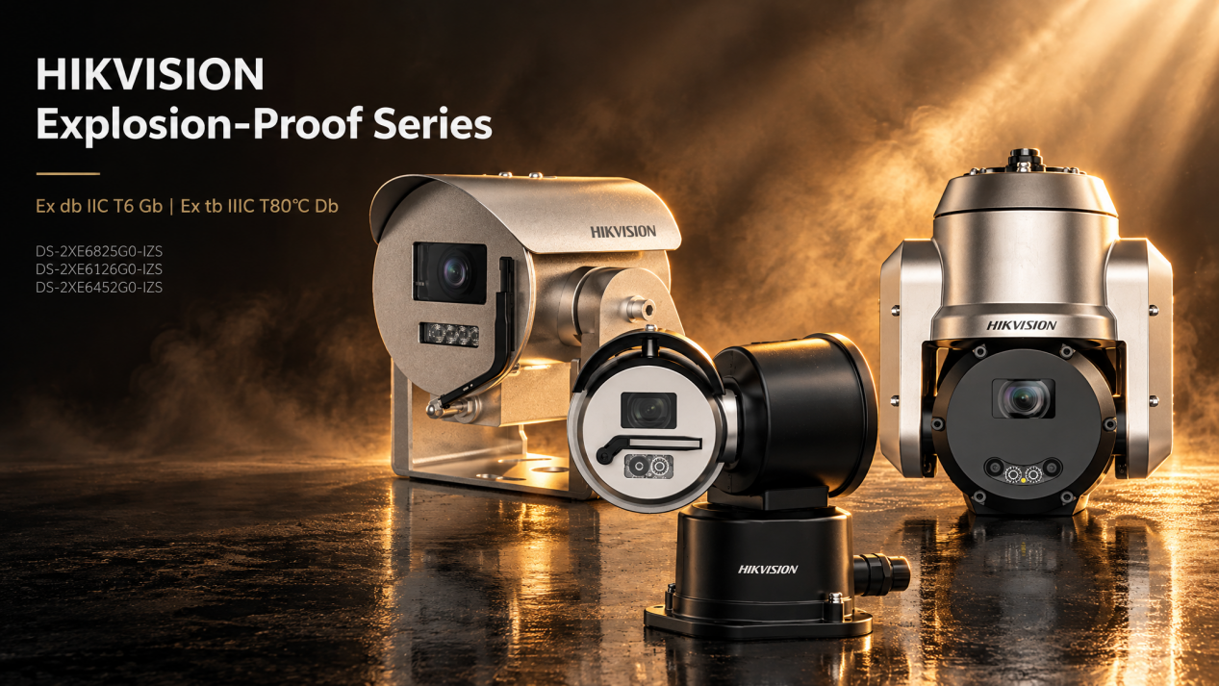
二轮测试：四款产品＋复杂提示词生成：
海康威视防爆系列组合场景海报 · 中文提示词

四款产品整体作为一个视觉群组，集中排布在画面右侧约 60% 的横向区域内（从画面水平中线偏右处一直延伸到右边缘），左侧约 40% 的画面宽度为纯文字留白区，任何产品不得侵入左侧文字区域，不得与主标题 / 副标题发生重叠。产品群底部落在画面下方约 1/5 高度的地面上，整体重心偏右下，与左上角文字形成对角平衡。

【产品群内部布局 — 由前至后、由左至右】

产品群内部呈前低后高、前大后小的错落排布方式，近大远小，互不遮挡镜头面：

【光影设定 — 逆光质感】

主光源来自画面右后上方，为大面积暖金色逆光，呈柔和的丁达尔光束斜射而下，在产品轮廓边缘形成明亮的暖金色轮廓光（rim light），勾勒出每台产品的金属与壳体边缘。正面辅以极弱的冷白色补光，仅用于隐约展现产品正面细节，不破坏暗调氛围。产品底部有自然的接触阴影，地面倒影模糊而真实。整体光比大，明暗对比强烈，暗部沉稳有层次，高光不过曝。

【四款产品布局与位置关系 — 由前至后、由左至右】

产品总计四款，呈三角形错落排布，前后景深分明，近大远小比例准确，互不遮挡关键镜头面：

① 前景居中偏右 —— DS-2SC3Q 半球云台球机
- 尺寸：四款中视觉最大，为画面主视觉焦点
- 位置：画面中下部靠前中心位置，壁挂支架朝向左侧墙面/虚拟空间，球体自然悬出
- 外观特征：上半部分为哑光纯白色圆柱形壳体，侧面有细密的点状扬声器开孔阵列，壳体正面印有深灰色 "HIKVISION" 斜体 logo；下半部分为哑光深黑色半球形云台球体，正面内嵌方形镜头窗口（镜头玻璃带轻微蓝绿色镀膜反光），镜头下方有两颗圆形红外补光灯
- 壁挂支架：白色方形L型壁挂支架，从画面左侧延伸而出托住球机顶部
- 材质：哑光工程塑料质感，白色壳体细腻均匀，黑色球体略带磨砂
- 朝向：镜头面向观众偏右约15度，展示正面与侧面角度

② 中景左侧 —— 316L不锈钢防爆枪机 （来自 -product_small / 细节拆解）
- 尺寸：视觉高度约为前景球机的 70%，位于左后方
- 位置：画面左侧中部，壁挂安装，与前景球机形成左后—前中的三角关系
- 外观特征：整体为磨砂银灰色 316L 不锈钢材质，表面有细腻的金属喷砂颗粒感；顶部为弧形遮雨罩，遮雨罩顶面右侧蚀刻有深灰色 "HIKVISION" 字样；正面为方形黑色镜头窗口，镜头下方横向排列一组红外补光灯（多颗小灯珠）；正面右侧伸出一根黑色 L 型玻璃雨刷臂，雨刷末端为金属球头刮水器；机身右侧（观众视角）可见侧面支架结构，分布多颗内六角固定螺丝（共三颗可见：上方一颗、下方并排两颗）；底部为厚重的方形不锈钢安装底座，底座上有圆形和长条形安装孔
- 材质：金属喷砂不锈钢质感，高光处有暖金色逆光反射，暗部呈现深灰金属色
- 朝向：正面略微转向右前方，展示镜头面与侧面支架结构

③ 后景右后方 —— 银色防爆云台球机（来自产品03 ）
- 尺寸：视觉高度约为前景球机的 60%，位于最后方居中偏右
- 位置：画面中后方，处于前景球机与黑色枪机之间的后方空隙，顶部不超出主标题文字区域
- 外观特征：上下对称式银色金属壳体，顶部为穹顶形银色上盖，中央有圆柱形防爆接线柱（顶部有螺纹接口）；中部为深灰色圆形镜头舱（半球形内凹），正面中央是方形镜头窗口，镜头下方横向排列四颗圆形红外补光灯，补光灯中央有一颗光敏传感器；两侧为对称的银色支架臂，支架臂上可见固定螺丝；银色壳体正面印有深灰色 "HIKVISION" 斜体 logo
- 材质：银色金属拉丝/喷砂质感，逆光下边缘泛暖金色
- 朝向：正面正对观众

④ 后景正后方 —— 黑色紧凑型防爆云台枪机（来自产品02 ）
- 尺寸：视觉高度约为前景球机的 55%，位于右后方纵深位置
- 位置：画面右后方，处于前景球机的右后侧，部分被前景球机轻微遮挡下沿
- 外观特征：整体为哑光黑色金属材质；正面为圆形镜头舱，外圈有一圈细银色金属装饰环，圆形面板中央是方形镜头窗口，镜头左侧配有黑色雨刷，雨刷下方是小型补光灯组（可见红外灯+光敏传感器）；后部连接黑色圆柱形机身，机身连接到底部黑色方形基座，基座正面印有浅灰色 "HIKVISION" logo；机身右侧伸出黑色电缆防水格兰头（电缆接头）
- 材质：哑光黑色金属，边缘有暖金色轮廓高光
- 朝向：正面朝向观众，角度略向左转
【文字排版】

所有文字位于画面左上方区域，左对齐排列，与右侧产品群形成视觉平衡：

主标题：
- 内容："HIKVISION Explosion-Proof Series"
- 字体：Gilroy Bold（无衬线粗体）
- 颜色：纯白色 #FFFFFF
- 字号：极大，占据画面左侧约三分之二高度的上半部分，为画面第二视觉焦点
- 字间距：宽松舒展，字距加宽约 15-20%，字与字之间呼吸感充足
- 排版：分两行排列——第一行 "HIKVISION"，第二行 "Explosion-Proof Series"，两行左对齐，行距舒适
- 位置：画面左上角，距左边距和上边距约为画面宽度的 8%

副标题：
- 内容："Ex db IIC T6 Gb | Ex tb IIIC T80℃ Db"
- 字体：Gilroy Medium（无衬线中等字重）
- 颜色：浅暖金色（类似 #D4B87A / 香槟金）
- 字号：约为主标题字号的 1/4
- 字间距：正常偏宽松
- 位置：紧接主标题第二行下方，左对齐，与主标题间距约为副标题行高的 1.5 倍
- 样式：细体精致，与粗体主标题形成粗细对比

【背景与环境氛围】

- 背景：深炭灰色径向渐变，中心略亮、四周渐暗，背景中隐约可见极淡的工业设施剪影轮廓（模糊的化工厂/油田平台/管道结构），仅作氛围暗示，不抢产品主体
- 地面：深灰黑色光滑反光地面，产品倒影清晰可辨但略微虚化拉长
- 空气：逆光光束中可见极细微的颗粒感（丁达尔效应），增加空间深度
- 整体色调：暗调为主，暖金逆光 + 冷灰阴影，形成冷暖对比
- 画面右下角或左下角可点缀极淡的几何线框/科技感网格装饰，透明度极低，仅作纹理补充

【质量约束】

- 四款产品比例准确，透视一致，均为同一视角（略微俯视约 10-15 度）的产品摄影视角
- 产品之间无不合理穿插、无悬浮、无穿模，每台产品都有自然的落地感或壁挂空间逻辑
- HIKVISION logo 在每台产品上清晰可辨，位置与原图一致
- 文字锐利清晰，无变形、无错字、无多余字符
- 整体风格统一为高端工业安防产品宣传海报质感，干净、冷峻、专业、有分量感
生成效果：
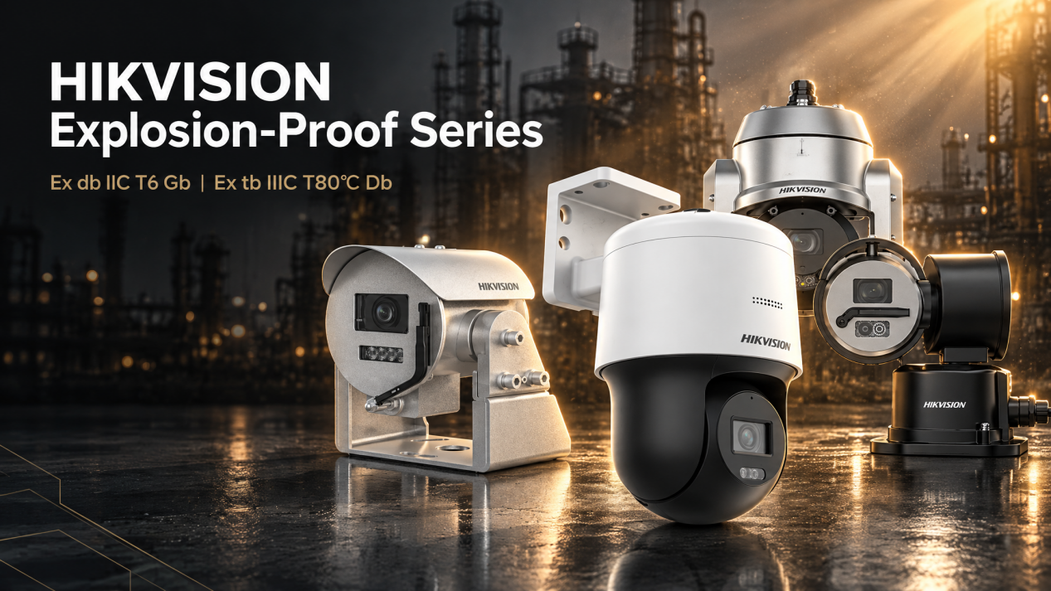
三轮测试：四款产品＋场景参考＋简单提示词生成：
请给这四款产品制作一张像参考图一样布局、质感的产品组合场景图
生成效果：
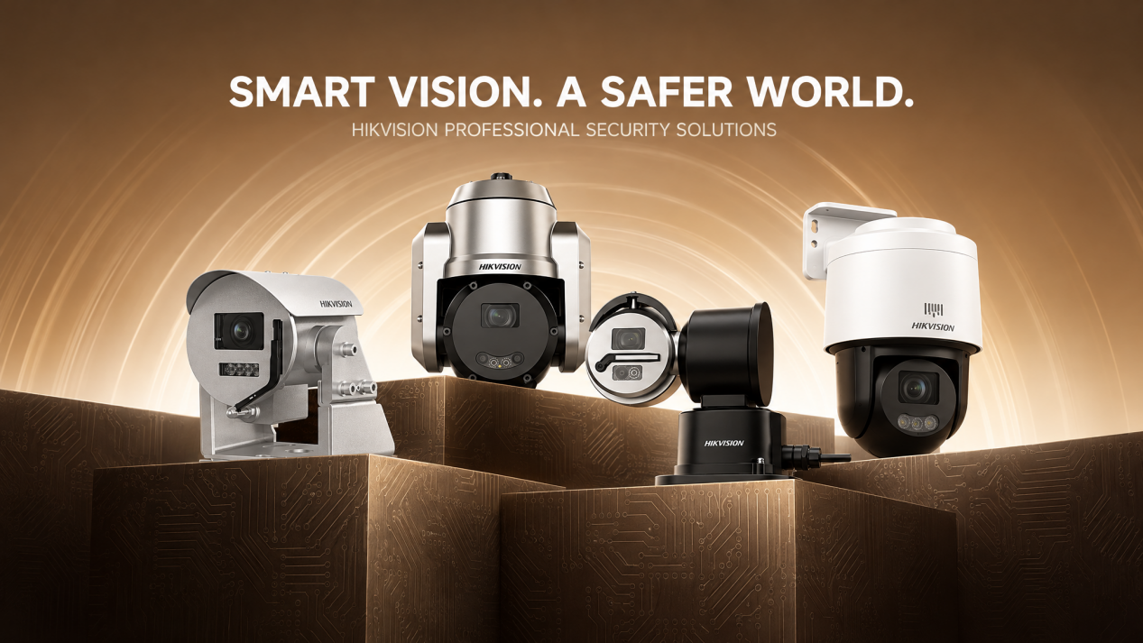
四轮测试：四款产品＋简单提示词生成01：
01.请你作为一名优秀的产品视觉设计师，帮我制作一张海康威视 这四款产品的产品海报，布局合理，大小比例正确，产品细节正确，不要畸形不要改变产品结构不要文字（产品的文字及LOGO保留)，整体产品分布在画面右侧，高低错落，Z字形排布，质感高级，真实摄影大片。
生成效果：
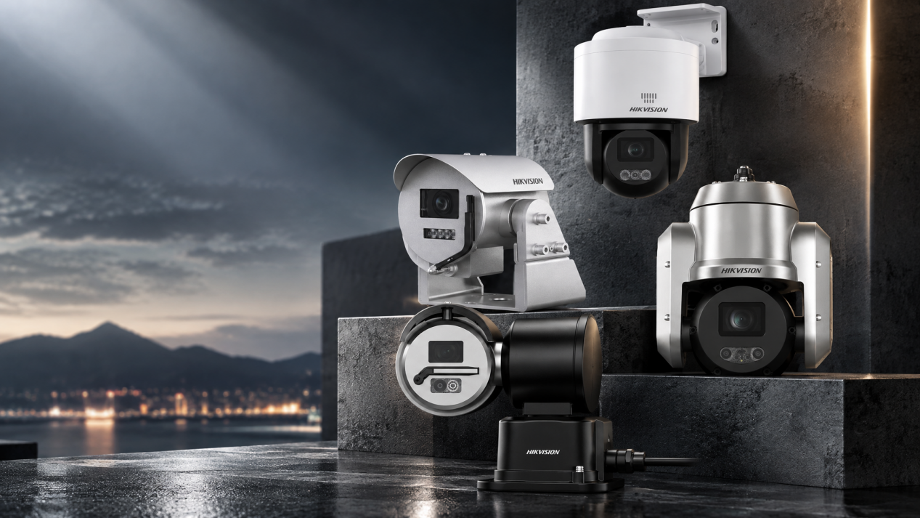
02.请你作为一名优秀的产品视觉设计师，帮我制作一张海康威视这四款产品的产品海报，布局合理，大小比例正确，产品细节正确，不要畸形不要改变产品结构不要背景杂乱不要文字（产品的文字及LOGO保留)，整体产品分布在画面右侧，高低错落，Z字形排布，质感高级，真实摄影大片。产品角度合理不要悬浮，贴合地面。暖金色色调，逆光摄影真实场景， 产品01靠后排放，将产品02放置在画面最前方；产品03安装在墙面，像参考图中的安装方式；排布不要过于分散
生成效果：
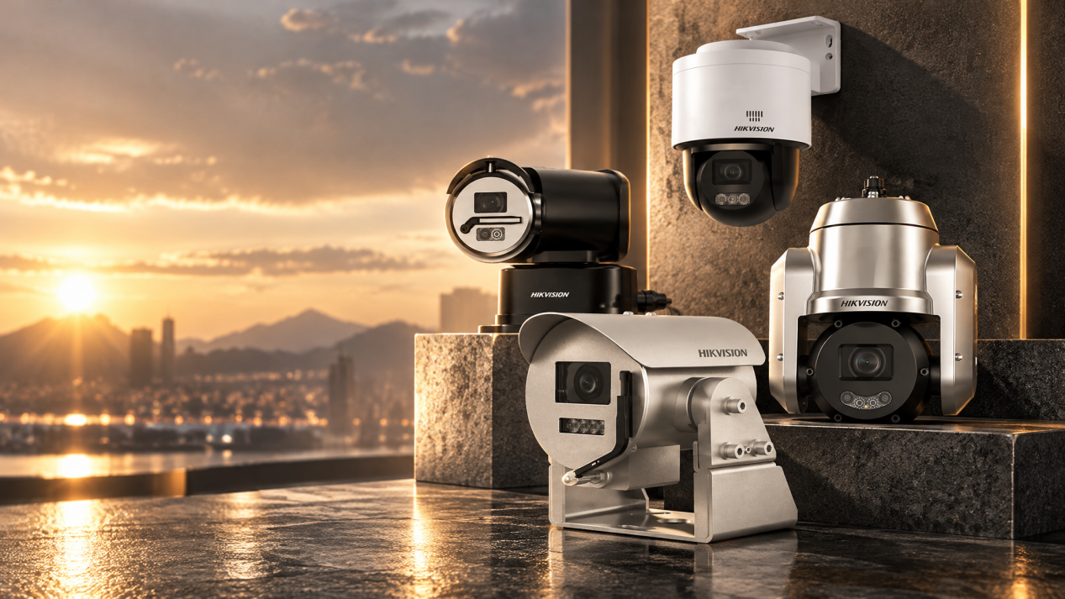
五轮测试：三款产品＋简单提示词生成01：
01：请你作为一名优秀的产品视觉设计师，帮我制作一张海康威视 这三款产品的产品海报，布局合理，大小比例正确，产品细节正确，不要畸形不要改变产品结构不要背景杂乱不要文字（产品的文字及LOGO保留)。产品角度合理不要悬浮，贴合地面。暖金色色调，逆光摄影真实场景， 产品靠后排放，将 中的产品放置在画面最前方； 放置在偏左侧， 产品安装在墙面上（画面最右侧是墙面）；整体产品分布在画面右侧，整体呈现三角形排布，排布不要过于分散，高低错落质感高级，真实摄影大片。
生成效果：
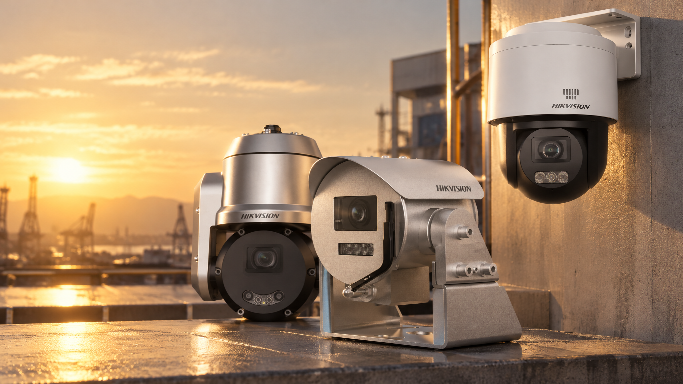
02.请你作为一名优秀的产品视觉设计师，帮我制作一张海康威视这三款产品的产品海报，布局合理，大小比例正确，产品细节正确，不要畸形不要改变产品结构不要背景杂乱不要文字（产品的文字及LOGO保留)。产品角度合理不要悬浮，贴合地面。暖金色色调，逆光摄影真实场景， 产品靠后排放，将 产品02中的产品放置在画面最前方；产品01放置在偏左侧（一个具有一定厚度的小平台上，跟产品02高度区分开来，底部大致位于 产品02整体高度的一半位置）； 产品03安装在墙面上（画面最右侧是墙面）；整体产品分布在画面右侧，整体呈现三角形排布，排布不要过于分散，高低错落质感高级，真实摄影大片。
生成效果：
